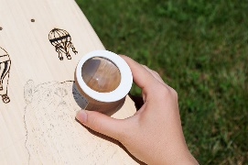**Mercekler – Çalışma Kağıdı**

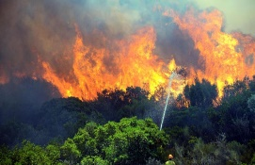Güneş ile resim nasıl yapılır?

Ormanlara attığımız cam şişeler orman yangınlarına sebep olabilir mi?

**MERCEKLER**

* En az bir yüzeyi …………….. şeklinde olan saydam ortamlara *mercek* denir.
* Merceklerin en temel özelliği ışığı ……………………… veya ……………………………. .
* Mercekler, yüzeysel yapıları ve dolayısı ile ışığı kırma yönlerine göre ………………… ve …………………….mercekler olarak ikiye ayrılır.
* Yakınsak merceklerin merkezi …………. kenarları ise…………… olur.



* Iraksak merceklerin merkezi ……….. kenarları ise ….…… olur.

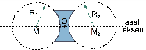

Paralel ışın demetleri bir merceğe gönderildiğinde:

* Mercek ince kenarlı ise ışınlar bir nokta etrafında ………………….......
* Mercek ka­lın kenarlı ise ışınlar sanki bir noktadan …………….…………….. gibi uzaklaşır.
* Bu noktaya merceğin **…………………..** adı verilir.

**MERCEĞİN ODAK UZAKLIĞI**

* Merceğin yapıldığı maddenin kırıcılık indisi ile …………………. orantılıdır.
* Ortamın kırıcılık indisi ile

nm> no ise .......................... orantılı.

nm<no ise ........................... orantılı ve mercek karakter ...................

nm=no ise ışın ....................... olmadan yoluna devam eder.

* Merceğin eğrilik yarı çapının büyüklüğü ile …………………. orantılıdır.
* Işığın ……………………… ile doğru orantılıdır.

*Merceklerde Işığın İzlediği Yollar*

**ÖZEL IŞINLAR**

*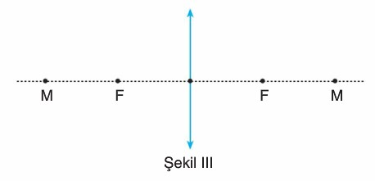Yakınsak Mercek*





*Iraksak Mercek*

*Iraksak Mercek*

